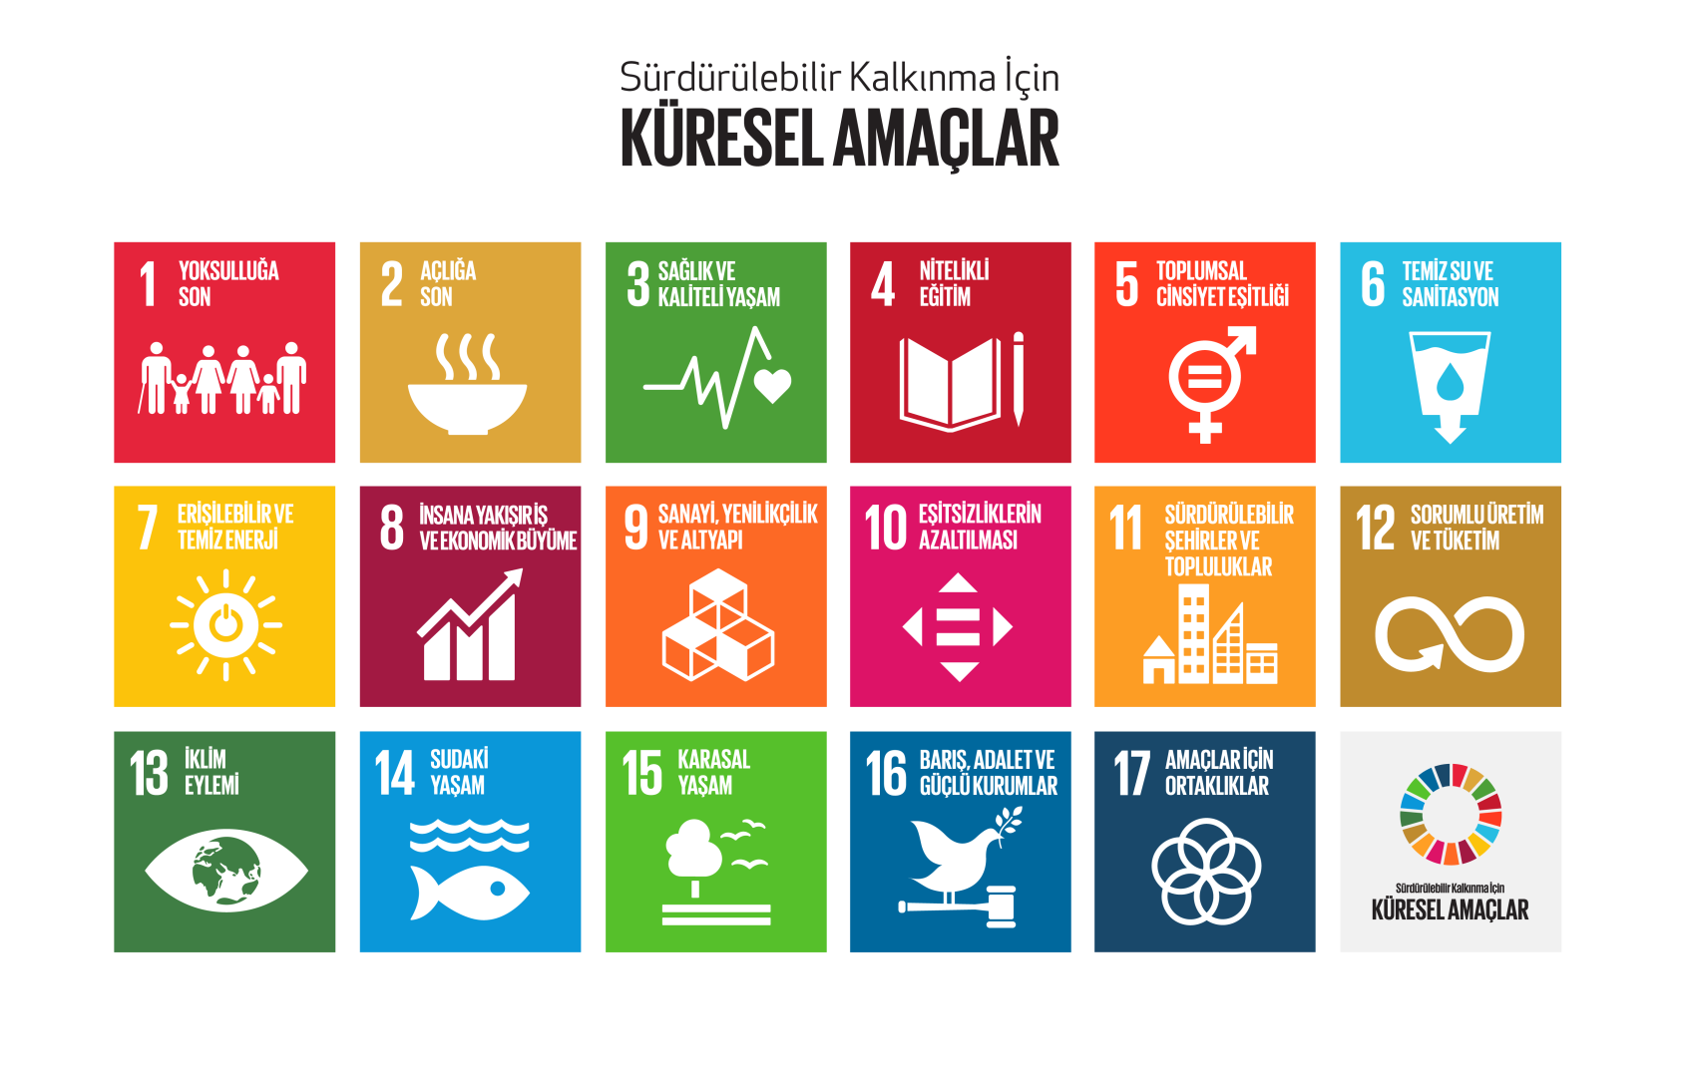

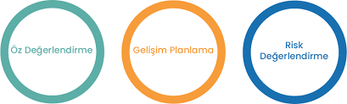

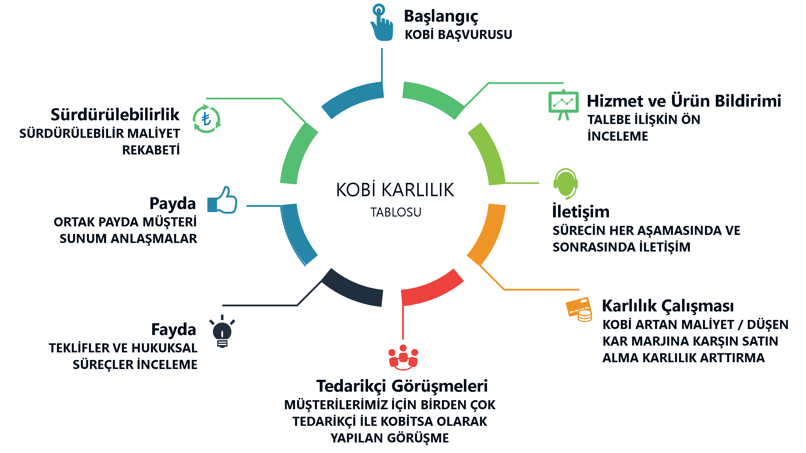
Sürdürülebilir tedarik anlayışı doğrultusunda tedarikçilerimizin/çözüm ortaklarımızın; Kalite Güvence Yönetim Sistemleri, Çevre ve İş Sağlığı Güvenliği Yönetim Sistemleri, uluslararası düzeyde kabul görmüş çevre ve etiktlerine/sertifikalarına sahip olmasına sürdürülebilirlik, Sürdürülebilir tedarik anlayışı doğrultusunda tedarikçilerimizin/çözüm ortaklarımızın;
- Kalite Güvence Yönetim Sistemleri, Çevre ve İş Sağlığı Güvenliği Yönetim Sistemleri, uluslararası düzeyde kabul görmüş çevre ve sürdürülebilirlik etiktlerine/sertifikalarına sahip olmasına,
- Üretim ve tedarikte, çevreye zararlı etkilerinin olmamasına, çevre mevzuatlarına uyuyor olmasına,
- Kaynakları; doğal yaşama, ekosisteme zarar vermeden, uygun bir şekilde kullanıyor/tüketiyor olmasına, avlanma yasaklarına uyuyor olmasına,
- Atıklarını en aza indirmek ve doğru yönetmek için çalışıyor olmasına, ürün ambalajlarında daha az ambalajlamaya veya dökme ambalajlama alternatifleri sunuyor olmasına,
Çevre dostu, tasarruflu, yöresel, etik değerlere önem veren, geri dönüşebilir veya geri dönüştürülmüş malzeme kullanan, organik, bio, vegan, hayvanlar üzerinde denenmemiş, zararlı kimyasal bileşenler içermeyen vb. alternatifleri sunmalarına,
- Yerli ve yerel üretim/hizmet sağlayıcısı olmasına,
- Ülkemizin/bölgemizin mutfağını, geleneklerini, kültürünü yansıtan/tanıtan ürün/hizmet olmasına,
Önem verir ve bu bakış açımızı paydaş tedarikçilerimize iletiriz. Tedarikçilerimiz ile birlikte verimli satın alma fırsatları yaratmaya çalışır, tedarik süreçlerinden doğan çevre etkilerini azaltmayı hedefleriz.

